Những thực phẩm gây ung thư bố mẹ Việt vẫn hồn nhiên cho con ăn vì tưởng… tốt

Nước ngọt, khoai tây chiên dạng lát là những thực phẩm nằm trong top đầu dễ gây ung thư nhưng trẻ nhỏ lại cực kì thích.
10 thực phẩm giàu canxi bố mẹ muốn con "chân dài" đừng nên quên
Mẹ cho con ăn 5 thực phẩm này để cả năm bổ não, tăng trí nhớ
10 loại thực phẩm đừng nên quên để trẻ "chân dài tới nách"
15 thực phẩm bổ não dễ kiếm mẹ nên bổ sung cho bé
Dưới đây là danh sách những thực phẩm bố mẹ cần kiểm tra lại gấp nguồn gốc, xuất xứ cũng như chất lượng của chúng trước khi cho con ăn.
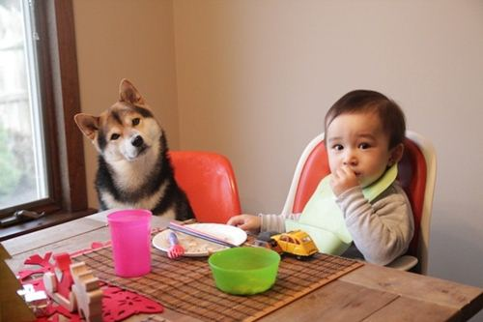
Cần xem xét lại những thực phẩm mẹ đang cho con ăn hàng ngày. Ảnh minh họa
Bim bim khoai tây chiên
Đây là loại bim bim ngon được hầu hết trẻ nhỏ thích ăn vì vị ngon khá dễ ăn và hương vị cuốn hút. Tuy nhiên khoai tây chiến có hàm lượng calo và chất béo khá cao dẫn đến tăng cân. Thông thường khoai tây chiên còn sử dụng chất bảo quản và chất tạo màu thực phẩm. Ở nhiệt độ cao, khoai tây chiên sản sinh ra chất Acrylamide, một chất gây ung thư thường được tìm thấy trong thuốc lá.
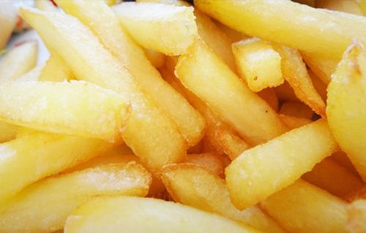
Cần hạn chế cho con ăn dạng khoai tây chiên này, kể cả khoai tây chiên cắt lát hay thái sợi.
Nước ngọt
Nước ngọt chính là loại nước giải khát mà rất nhiều bà mẹ thường mua về để tủ lạnh và con nhỏ thường uống rất nhiều lần trong ngày. Tuy nhiên, uống nước ngọt quá nhiều chính là nguyên nhân gây ra bệnh béo phì ở trẻ. Ngoài ra, nước ngọt còn gây ra một số bệnh như: viêm, kháng insulin, viêm dạ dày, trào ngược thực quản.
Một nghiên cứu đã chỉ ra rằng những người uống nước ngọt có nguy cơ bị đột quỵ nhiều hơn người không uống. Chất tạo màu có trong nước ngọt, đặc biệt là nước có màu gây ung thư rất cao.
Thịt chế biến
Các loại thịt chế biến bao gồm xúc xích, thịt xông khói đều có thể gây hại cho sức khỏe.
Thông thường các loại thịt này chứa hóa chất gây ung thư và lượng muối vượt quá mức cho phép, kết quả của cuộc nghiên cứu được công bố được đăng trên tạp chí BMC Medicine.
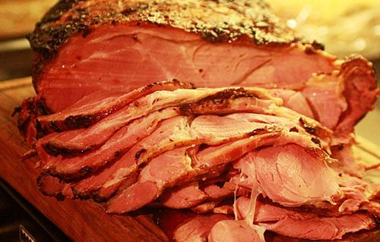
Theo nghiên cứu này, những người ăn nhiều hơn 160 gram thịt chế biết có nguy cơ tử vong cao 40% trong vòng 12 năm liền. Nghiên cứu được tiến hành trên 10 quốc gia suốt 13 năm liền. Trong khi đó, trẻ em là đối tượng thích ăn xúc xích và các loại thịt xông khói mềm nhiều nhất. Hãy bỏ ngay thói quen cho con ăn xúc xích trước cổng trường học, thay vào đó, hãy tìm loại xúc xích có nguồn gốc rõ ràng và ăn với liều lượng vừa phải
Cà chua đóng hộp
Cà chua là thực phẩm khá lành mạnh nhưng lại cực kì nguy hại nếu được đóng hộp bởi hộp đựng thực phẩm này được sản xuất có chưa chất hóa học bisphenol-a, thường được gọi là BPA.
Cục quản lý thực phẩm và dược phẩm Hoa Kỳ đang lo ngại chất BPA gây hại cho não người vì đã được nghiên cứu trên não của chuột. Tất cả các thực phẩm đóng hộp đều được cảnh báo chứ không chỉ riêng cà chua đóng hộp nhưng cà chua được cảnh báo nguy hiểm cao nhất đó là do cà chua có tính axit, bị ảnh hưởng bởi BPA nhanh hơn những thực phẩm thông thường.
Bỏng ngô
Thông thường các túi đựng bỏng ngô đều sử dụng một chất hóa học có tên là axit perfluorooctanoic. Một nghiên cứu gây sốc đến từ Đại học California cho thấy độc tố này có thể gây vô sinh ở các bé gái. Thêm vào đó, chất này có thể gây bệnh về gan, bàng quang, thận và ung thư tinh hoàn ở các bé trai.
Ngoài ra bỏng ngô chứa lượng dầu đậu tương có chứa chất hóa học diacetyl gây bệnh phổi.
Dưa muối
Trong một nghiên cứu gần đây được thực hiện bởi trường Đại học Y khoa Mount Sinai đã chỉ ra rằng dưa muối là thực phẩm dễ gây ung thư dạ dày nhất. Những đứa trẻ được bố mẹ cho ăn dưa muối hàng ngày có nguy cơ mắc ung thư dạ dày 50% so với những đứa trẻ không thích ăn dưa muối.

